Die größten Wüsten unserer Erde

Suche im Atlas die markierten Wüsten und ordne sie den Nummern zu:

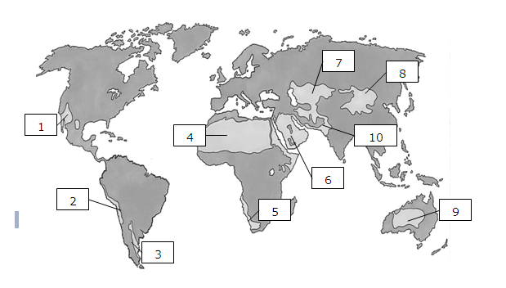

1 | 6
2 | 7
3 | 8
4 | 9
5 | 10

Zur Kontrolle:
Indische Wüste (Thar); Wüste Gobi; Arabische Wüste; Sahara; Atacama; Mojave Wüste;
Patagonische Wüste; Namib; Taklamakan Wüste; Australische Wüste

